修改店铺名称
一、商家侧可发咨询单
创建路径为：服务大厅 — 服务支持 — 创建咨询单，业务类型选择：修改店铺名称；要修改的店铺名称需满足工品汇命名规则
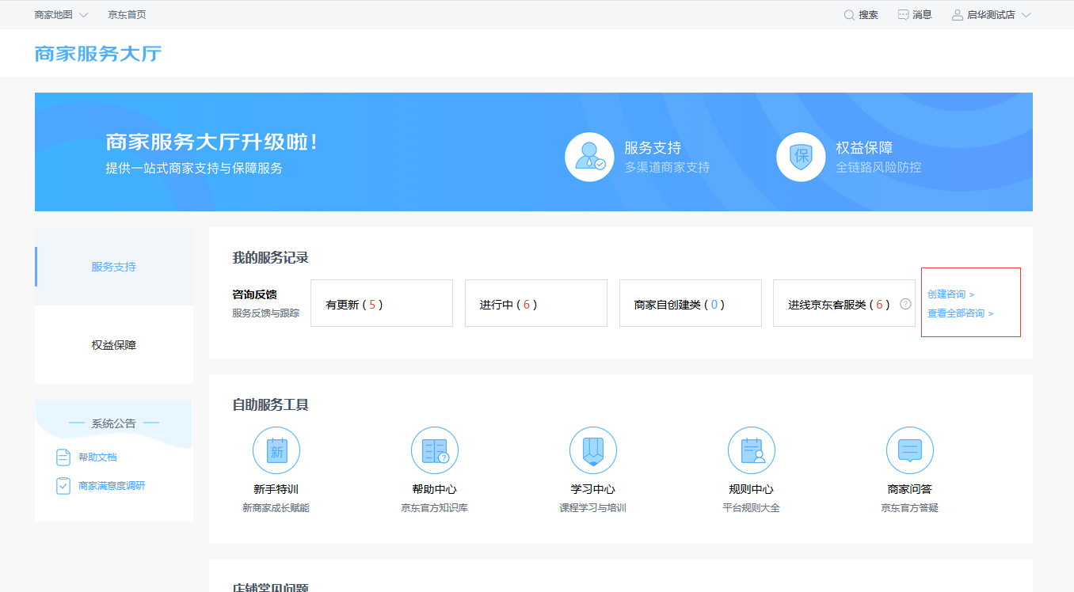

二、【商家希望对店铺或者公司名称修改】新店铺名称/公司名称+修改原因+相应资质
1.修改为专营店，提供入驻公司的营业执照或提供加盖公章的改名申请
2.修改为专卖店，提供商标注册证，授权书（品牌若是同一商标持有人可修改，若为不是同一商标持有人，建议商家停用多余品牌）
3.修改为旗舰店，提供商标注册证，商标持有人出具的排他授权书，或国内的唯一总代（品牌若是同一商标持有人可修改，若为不是同一商标持有人，建议商家停用多余品牌）
注：所有资质复印件需加盖入住公司红色公章，消费品提报的表格请见附件；
卖场型旗舰店修改标准：1、商标证工商授权为35类以上。2、品牌非自有需提供排他授权书。
官方旗舰店修改标准：开店方需要是品牌方的持有人。

